 

**UNIVERSIDAD DE LAS FUERZAS ARMADAS ESPE**

**DEPARTAMENTO DE CIENCIAS DE LA COMPUTACIÓN**

**ASIGNATURA:**

FUNDAMENTOS DE LA INGENIERÍA DE SOFTWARE

**TEMA:**

DOCUMENTACIÓN

**INTEGRANTES:**

MARTIN HAN

DIEGO PORTILLA

SEBASTIAN BOLAÑOS

ALEJANDRO SARMIENTO

**CARRERA:**

SOFTWARE

**NRC:**

3241

**NOMBRE DEL PROFESOR:**

ING.JORGE GEOVANNY RAURA RUIZ

# **Estructura y contenido**

## **1.** **Definiciones y especificación de requerimientos**

La aplicación ha sido diseñada con el objetivo principal de dar a conocer a la población joven sobre la gastronomía ecuatoriana debido que en la actualidad los jóvenes conocen poco o nada de la cultura de nuestro país a través de métodos interactivos como es el caso de un juego que además de dar a conocer la gastronomía nuestro país también ayuda a medir otros factores como por ejemplo la capacidad de adquirir conocimiento con medios digitales y la cómo reaccionan los jóvenes y/o niños a trabajar bajo presión.

* **Definición general del proyecto de software**:El proyecto en desarrollo en general utiliza la información proporcionada sobre la cultura gastronómica del país para generar cuestionarios que se responden a través de un juego de manera interactiva.
* **Especificación de requerimientos del proyecto**:Para la especificación de requerimientos hemos utilizado las historias de usuario para poder obtener los requerimientos necesarios para el desarrollo debido a que los datos recopilados de su utilización no solo sirven para que los estudiantes aprendan sino también ayudan a medir cómo reaccionan los niños y adolescentes a aplicaciones como esta que les ayuda a prender y les genera cierto nivel de presión.
* ***Procedimientos* de instalación y prueba**:Los procedimientos de instalación consta de descargar el ejecutable que se puede encontrar en la red posteriormente hay que instalarla en el computador si que su uso va dirigo para instituciones educativas hay que configurar las formas de uso tanto para docentes como para estudiantes y si son personas independientes hay que ingresar con su correo empezar su utilización y la forma de prueba es cuando los usuarios empiezan a utilizar y generan su opinión sobre la aplicación.

### **De la definición general del proyecto de software**

En la definición del proyecto se deberá brindar detalle sobre los puntos que se definen a continuación:

**Idea general:**Dar a conocer a las personas extranjeras y a las personales nativas de Ecuador sobre cuáles son los platos típicos de cada región del país, enseñándoles la manera e ingredientes de como preparar sus platos y presentarlos de manera correcta.

**Objetivos:**Enseñar a los niños, jóvenes y personas adultas a realizar los platos típicos de cada región (Costa, Sierra, Amazonia, Galápagos) del Ecuador de una manera correcta.

**Usuarios:**

Estudiantes: experiencia básica

Docentes: experiencia media

Extranjeros: experiencia nula

Niños(6-12):experiencia básica

**De las especificaciones de requerimientos del proyecto de software**

**Requisitos Generales:** Enseñanza a personas sobre la gastronomía de nuestro país para generar más interés en la misma

**Requisitos Funcionales:** Genera imágenes y explicaciones de las distintas comidas típicas, además también de generar una encuesta sobre lo que se muestra en las definiciones de cada comida

**Información de autoría:** Está basado en desarrollos previos, pero la generación del proyecto en sí, su presentación, manejo, herramientas es netamente original

**Alcances del sistema:** No existe limitaciones debido a que la aplicacion se encuentra gratuita en internet, y puede ser ocupada por cualquier usuario de este

**De las especificaciones de procedimientos**

**Procedimientos de desarrollo**

**Herramientas utilizadas:** Desarrollada de manera online para el uso de cualquier usuario, programado en visual forms

**Planificación:**  El proceso que sigue esta aplicación es el de generar primero un mapa de nuestro país, de donde se podrá escoger una de las regiones e ir mostrando diferentes platos típicos de cada región, sus ingredientes y forma de preparación, posteriormente mostrará una encuesta que se deberá llenar en un tiempo determinado para completar la tarea e ir sumando puntos

**Procedimiento de instalación y prueba**

**Requisitos no funcionales:** No existen restricciones.

**Obtención e instalación:**La aplicación está disponible en internet en versión gratuita, y no es necesario una instalación

**Especificaciones de prueba y ejecución:**La ejecución de prueba realizada para comprobar cuántos usuarios aguanta la aplicación mientras está en funcionamiento

**Aspectos relevantes:**

El programa tiene un ejecutable que nos permite ingresar el programa para poder manipularlo , al momento de entrar al programa la primera página es la presentación siguiendo de una página de ingreso de datos y entrando al programa.

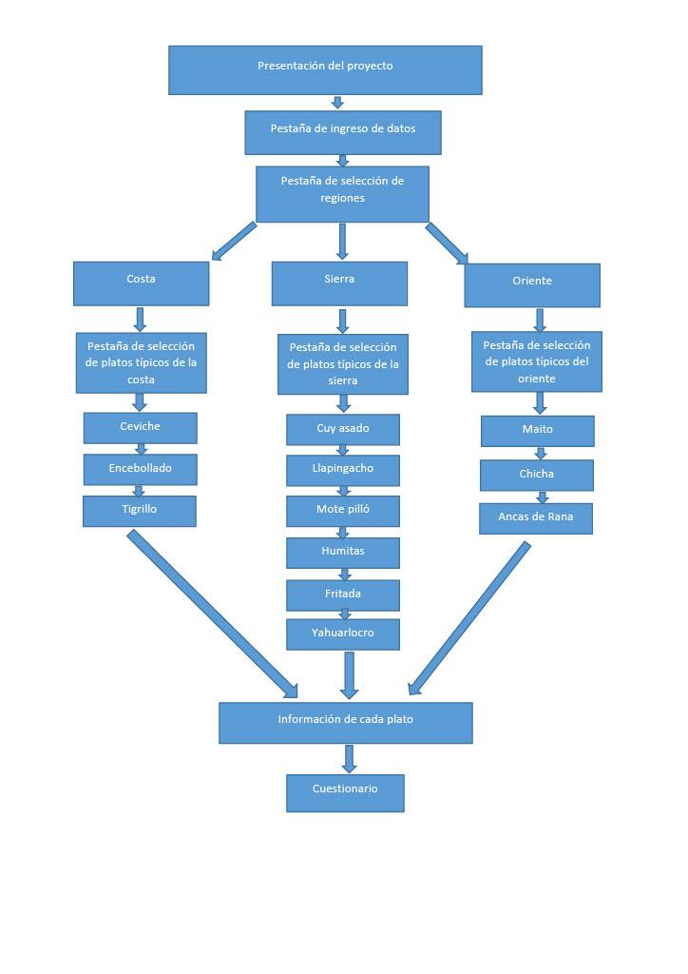

**Conclusiones:**

* El programa ha sido un trabajo realizado en equipo que ha permitido conocer cada una de las habilidades y destrezas de cada uno de los integrantes del grupo.
* El trabajo es un proyecto que ha permitido comprender la organización de cada uno de los integrantes.
* Para poder realizar de manera eficiente un proyecto es necesario seguir minuciosamente los pasos para desarrollar software debido a que cada uno de los pasos son importantes para que el producto sea confiable y de calidad.